Musamus Journal of Physical Education and Sport (MJPES)
ISSN 2622-7835 (online), ISSN 2622-7827 (print)
Volume xxx Issue xxx; Oktober 2019, pp.xxx-xxx
doi:10.35724

Vol. No. Tahun  Musamus Journal of Physical Education and Sport (MJPES)  http://ejournal.unmus.ac.id/index.php/physical | 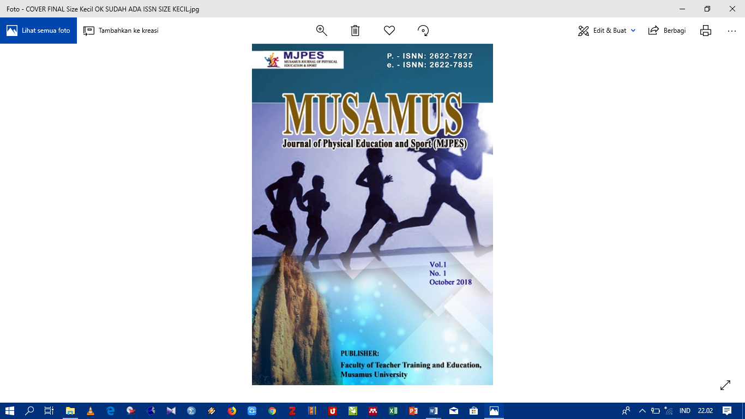

Hubungan Antara Tinggi Badan Dengan Ketepatan Servis Atas Bola Voli Pada UKM Bola Voli Universitas Musamus.

Salomi Masbaitubun Jori Lahinda, Hendra Jondry Hiskya
Penjaskesrek, FKIP, Universitas Musamus
e-mail: isabelomymasbait@gmail.com

Info Artikel  ____________________  Sejarah Artikel:  Diterima  Disetujui  Dipublikasikan  ____________________  Keywords: | Abstrak  Salomi Masbaitubun,NPM.20145201106.Hubungan Antara Tinggi Dengan Ketepatan Servis Atas Bola Voli pada ukm bola voli universitas musamus.Dibimbing oleh Jori Lahinda S.pd,M.pd (pembimbing 1) dan Hendra Jondry Hiskya,S.pd,M.pd (pembimbing 2)  Penelitian ini bertujuan untuk membuktikan apakah ada hubungan antara tinggi badan dengan ketepatan servis atas bola voli pada UKM bola voli Universitas Musamus.  Penelitian ini merupakan penelitian korelasional.populasi yang digunakan dalam penelitian ini adalah mahasiswa UKM bola voli Universitas musamus.jumlah sampel yang diambil sebanyak 20 mahasiswa.teknik pengambilan data menggunakan metode kuantitatif yaitu tes dan pengukuran dengan instrument berupa tinngi badan dan ketepatan servis atas .teknik analisa data menggunakan analisis korelasi product moment dan regresi melalui uji prasyarat normalitas dan lineritas.  Hasil penelitian ini menunjukan bahwa ada hubungan yang signifikan antara variabel tingi badan dengan ketepatan servis atas pada ukm bola voli universitas musamus dengan skor rendah 140 dan tertinggi 175 angka-angka ini kemudian dianalisis dan hasil skor rata –rata (mean) sebesar 159.15,simpangan baku (stadar deviasi) sebesar 10.03.median sebesar 162.50  Kata Kunci :tinggi badan,ketepatan servis atas.  Abstract  Salomi Masbaitubun.NPM 20145201106.the relationship between height and accuracy of service on volleyball at the University of Musamus Volleybal SMEs.guided by Jori Lahinda S,pd.M,Pd (supervisor 1) and Hendra Jondry Hiskya,S.pd.M.pd (supervisor 2)  This study aims to prove whether there is a relationship between height and the University SMEs.  This reseach is a correlational study.The population used in this study were students of the University of Musamus Volleyball UKM.The number of samples taken was 20 students.data collection techniques using quantitatif methods,namely test and measurements with instruments in the form of height and accuracy of top service .the data analysis technique uses product moment correlation analysis and regression through normality and linearity.  The results of this study indicate that there is a significant relationship between height and accuracy of top serve at the University of Musamus Volleyball SMEs with a low score of 140 and a high of 175.These numbers were then analyzed and the results of the average score (mean) of 159.15,standard deviation (standard deviation) of 10.03 median of 162.50 .  Key word :height,accuracy of top s  ____________________________________________________________  © 2019 Universitas Musamus Merauke.
 Alamat korespondensi:  E-mail: |  | ISSN 2622-7835 (online)  ISSN 2622-7827 (print)
PENDAHULUAN
Permainan bola voli merupakan salah satu cabang olahraga yang sangat digemari oleh masyarakat Indonesia. Perhatian pemerintah terhadap bidang keolahragaan semakin meningkat terutama faktor-faktor pendukung untuk pencapaian prestasi baik di tingkat regional, nasional maupun internasional. Permainan bola voli tidak diperlukan tempat yang luas, peraturan yang sederhana dan perlengkapan sarana dan prasarananya mudah didapat, sehingga hampir setiap orang dapat belajar dan berlatih. Secara umum permainan bola voli juga tidak berbahaya bagi para pemainnya, karena tidak terjadi kontak langsung dengan pemain lawan di lapangan. Serta melalui praktek permainan ini seluruh bagian tubuh dapat digerakkan untuk diperoleh kondisi yang dimungkinkan diperoleh peningkatan kesehatan tubuh.
Permainan bola voli sudah berkembang menjadi bagian dari olahraga pendidikan. Sebagai olahraga pendidikan selain untuk sarana pencapaian tujuan pendidikan, hal yang utama adalah berguna dalam penunjang pembinaan dan pemeliharaan kesegaran jasmani pada anak didik. Bola voli dapat dijadikan salah satu upaya pembinaan seperti fisik dan pengembangan sifat-sifat positif para peserta didik. Semangat bertanding dan pembentukan mental dapat dikembangkan melalui pertandingan-pertandingan antar kelompok, antar kelas, dan antar sekolah, sehingga permainan ini telah menjadi suatu cabang olahraga yang secara teratur dilaksanakan di sekolah-sekolah. Sekolah telah dilengkapi dengan kurikulum pendidikan jasmani yang di dalamnya dimuat pembelajaran permainan bola voli sebagai kurikulum.
Teknik dasar permainan bola voli harus dipelajari terlebih dahulu guna dapat dikembangkan prestasi yang lebih optimal. Salah satu teknik dasar yang penting sekali dalam permainan bola voli adalah servis. Karena servis merupakan suatu pukulan pertama dalam suatu permainan bola voli. Tanpa didahului dengan servis yang dilakukan dengan ketentuan yang berlaku, maka permainan tidak dapat berjalan sebagaimana mestinya. Pada jaman sekarang ini hendaknya servis tidak lagi hanya berfungsi sebagai tanda dimulainya suatu permainan atau sekedar menyajikan bola, tetapi sekaligus sebagai serangan awal bagi regu yang melakukan serangan awal bagi regu yang melakukan servis.
Servis dalam permainan bola voli digunakan sebagai serangan karena bola yang akan dipukul sepenuhnya di bawah kendali pelaku servis atau server itu sendiri, tanpa bisa dipengaruhi secara langsung oleh lawan. Ke mana saja bola servis diarahkan dan seberapa kerasnya pukulan yang diinginkan. Karena kedudukan servis demikian pentingnya dalam permainan bola voli, maka seorang guru pendidikan jasmani hendaknya mampu memilih dan menggunakan metode mengajar yang efektif untuk diterapkan dalam proses pembelajaran sehingga mampu ditingkatkan prestasi belajar mahasiswa dalam hal penguasaan teknik dasar khususnya teknik servis secara sempurna.
METODE
Adapun metode yang digunakan adalah metode kuantitatif, yaitu data yang dapat dihitung untuk mencari hubungan antara tinggi badan dengan servis atas bola voli pada mahasiswa putra UKM Bola Voli.

HASIL DAN PEMBAHASAN
: Dari uraian di atas, maka alasan penelitian menggunakan teknik analisis statistik untuk penghitungannya karena data yang digunakan dalam penelitian ini adalah data kuantitatif yang berupa angka-angka

Deskriptif frekuensi
 |  | tinggi badan | servis atas
N | Valid | 20 | 20
 | Missing | 14 | 14
Mean |  | 159.15 | 33.05
Std. Error of Mean |  | 2.245 | .626
Median |  | 162.50 | 33.00
Mode |  | 166 | 31
Std. Deviation |  | 10.038 | 2.800
Variance |  | 100.766 | 7.839
Range |  | 35 | 10
Minimum |  | 140 | 28
Maximum |  | 175 | 38
Sum |  | 3183 | 661

Berdasarkan tabel diatas dapat diketahui data tinggi badan dengan skor maxmum 175 dan ketepatan servis atas dengan skor 38.angka –angka ini kemudian dianalisis dan hasil skor (mean) 159.15 ) dan skor ketepatan servis atas dengan hasil skor 33.00 simpangan baku ( standar deviasi) sebesar 10.038 median sebesar 162.50
Tinggi Badan
 |  | Frequency | Percent | Valid Percent | Cumulative Percent
Valid | 140 | 1 | 2.9 | 5.0 | 5.0
 | 145 | 2 | 5.9 | 10.0 | 15.0
 | 150 | 3 | 8.8 | 15.0 | 30.0
 | 155 | 2 | 5.9 | 10.0 | 40.0
 | 156 | 1 | 2.9 | 5.0 | 45.0
 | 160 | 1 | 2.9 | 5.0 | 50.0
 | 165 | 2 | 5.9 | 10.0 | 60.0
 | 166 | 4 | 11.8 | 20.0 | 80.0
 | 167 | 2 | 5.9 | 10.0 | 90.0
 | 174 | 1 | 2.9 | 5.0 | 95.0
 | 175 | 1 | 2.9 | 5.0 | 100.0
 | Total | 20 | 58.8 | 100.0
Missing | System | 14 | 41.2
Total |  | 34 | 100.0

Berdasrkan tabel tinggi badan di atas diketahui data tinggi badan dengan skor rendah 28 dan 2.800.angka-angka ini kemudian di analisis skor rata-rata 10.038

PENUTUP

Berdasrkan hasil penelitian data yang diperoleh dari hasil penelitian akan menjadi dasar untuk peneliti –peneliti menguji hipotesis-hipotesis yang telah disajikan pada bab sebelumnya data sebelum disajikan terleih dahulu dilakukan proses pengumpulan data secara empiris dilapangan.

DAFTAR PUSTAKA

Ahmadi Nuril.(2007).panduan olaraga bola voli 2007.Surakarta:era pustaka Utama.
Arikunto Suharsimi.(2006).Prosedur penelitian suatu pendekatan praktik.jakarta:Rineka Cipta.
Ahmad Beni.(2008).Metode Penelitian.Bandung :Pustaka Setia
Beutelstahl,Dieter.1986. Belajar Bermain Bola Voli.Bandung:Pioner Jaya.
Depdikbud.1988.Kamus Besar Bahasa Indonesia.Jakarta:Depdikbud.
Engkos Kosasih.1998.Olaraga Teknik dan Program Latihan .Jakarta:Akademika Pressindo.
Harsono,1988,Coaching dan Aspek-Aspek Psichiologis dalam Coaching,jakarta:CV.Tambak Kirana.
Idrus,H.A.1996.Kamus Umum Baku Bahasa Indonesia.Surabaya :Bintang Usaha Jaya.
Jarver,Jess.1982.Atletik,Bandung:Pioner Jaya.
M.Mariyanto,dkk.1995.Permaian Besar Bola Voli.Jakarta:Universitas Terbuka.
Mulyono B.1992.Tes dan Pengukuran dalam POR.Surakarta:Universitas Negeri Sebelas Maret.
M Yunus.1992.Olaraga Pilihan Bola Voli.Depdikbud:Dirjen Dikti,Proyek Pembinaan Tenaga Kependidikan.
Marianto M.(2012:187)Servis Atas Bola Voli.

